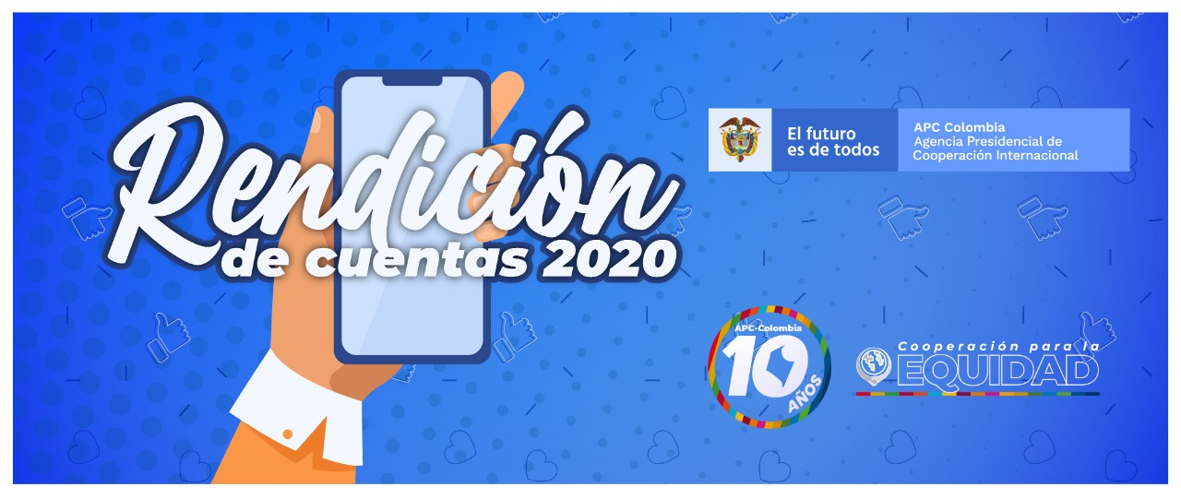
Agenda Audiencia Pública de Rendición de Cuentas Virtual Vigencia 2020

2:30 p.m. | Saludo de Bienvenida Directora General de APC-Colombia Ángela Ospina de Nicholls
2:45 p.m. | Presentación resultados de la gestión de la Agencia durante la vigencia 2020 y temas de Interés de la ciudadanía:  Dirección de Gestión de Demanda de Cooperación Internacional:  - Gestión de la cooperación COVID-19.  - Ayuda Oficial al Desarrollo recibida en 2020 y alineación a los marcos estratégicos - megametas.  - Nuevos mecanismos de cooperación.  - Oportunidades de cooperación y convocatorias.  Dirección de Oferta de Cooperación Internacional:  - Megametas de Cooperación Sur-Sur y Triangular  - Fondo de Cooperación y Asistencia Internacional  - Proyectos de Cooperación Sur-Sur y Triangular  - Profesionalización y posicionamiento de la Cooperación Sur-Sur.  Dirección de Coordinación Interinstitucional:  - Avances en la Implementación de la Estrategia Nacional de Cooperación Internacional 2019 – 2022  - Sistema Nacional de Cooperación Internacional  - Proyectos apoyados con recursos de contrapartida nacional  - Intercambios Col-Col  - Alianzas Multiactor  - Indicador PND  Dirección Administrativa y Financiera  - Administración de recursos de cooperación internacional y canalización de donaciones en especie.  - Gestión institucional.
4:00 p.m. | Espacio para preguntas
4:30 p.m. | Cierre

